ACTIVIDAD UT4_1– CSS Avanzado (Posicionamiento con imágenes)

# **EJERCICIO 1**

En este ejercicio habrá que realizar una página con el siguiente aspecto:

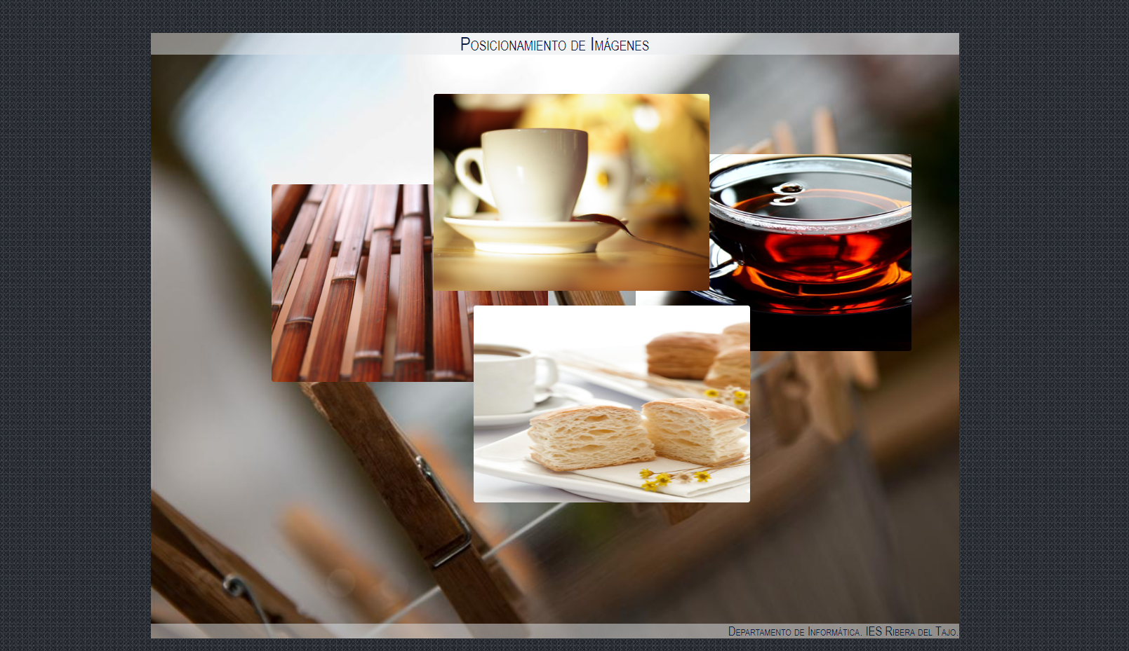

Habrá que crear el index.html y los estilos necesarios para que quede como en la captura. Tendréis que jugar con la posición y los márgenes de las imágenes para que queden de esa forma.

Las imágenes necesarias están en la tarea, utilizad las que veáis necesarias según la imagen.

Las medidas de las imágenes son 250px de alto y 250px de ancho.

La fuente utilizada es Arial Narrow y el color rgb(9, 26, 61).

El color de fondo de el encabezado y el pie es rgba(227, 232, 236, 0.5).

Recordad comentar el código y utilizar etiquetas semánticas HTML5. Tened cuidado con la organización del proyecto.